동굴을 사용할 때 License 출처를 표기를 해야 된다.

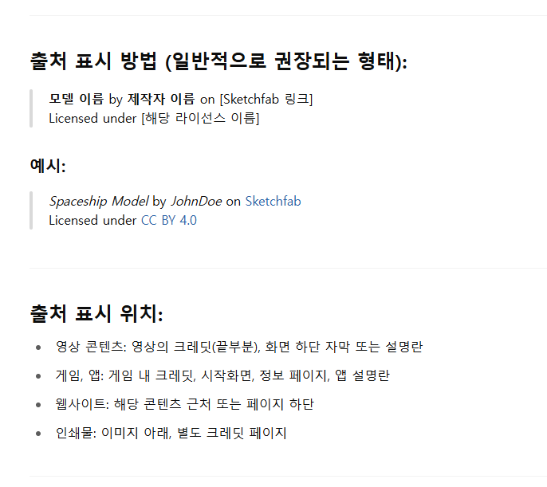

이름: Pixol3d

모델 이름: Grotto Cavern Cave

Grotto Cavern Cave by Pixol3d on sketchfab

Licensed under CC BY 4.0

출처 표시를 해야 됨.